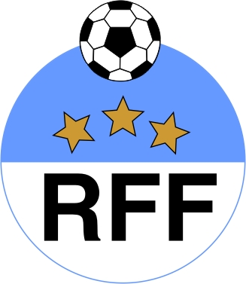
RIGA FOOTBALL FEDERATION

1 Kalku Str., 211.
Riga, LV-1050, LATVIA

Phone/fax: +371 67089361
e-mail: rff@inbox.lv
Nordea Bank Finland Plc Latvia
No LV56NDEA0000081792175
SWIFT code NDEALV2X

RĪGAS FUTBOLA FEDERĀCIJA

Reģ.Nr. 40008025820
LATVIJA, LV-1050,Rīga
Kaļķu iela 1, 211.

Tālr./fakss: +371 67089361
e-mail: rff@inbox.lv
Nordea Bank Finland Plc Latvia
N/r LV56NDEA0000081792175
SWIFT kods NDEALV2X

13.01.2009

Triobet Rīgas telpu futbola čempionāta 2008./2009. DK lēmums Nr. 2008-18

Triobet Rīgas telpu futbola čempionāta Pirmās līgas Disciplinārā komisija (DK), kurā ietilpst turnīra direktors Eduards Borisevičs, Otrās, Trešās un Ceturtās līgu galvenais tiesnesis Pjotrs Babickis un Latvijas Futbola federācijas tiesnešu komitejas loceklis Pēteris Mileika, 2009.gada 13.janvāra sēdē izskatīja 2009.gada 11.janvārī pēc spēles starp Actaris un Nerta komandām notikušo un protokolā fiksēto incidentu, kad Nerta spēlētājs Andrejs Micītis apvainoja un draudēja ar uzbrukumu spēles tiesnesim, un nolēma:

- sodīt Andreju Micīti par izteiktiem draudiem tiesnesim pēc Rīgas telpu futbola čempionāta 2008./2009. disciplinārā reglamenta punkta 7.8.12. ar diskvalifikāciju uz 3(trīs) spēlēm;
- sodīt Nerta komandu ar 150,-LVL naudas sodu.

DK pieņemtie lēmumi ir galīgi, neapstrīdami un ir jāizpilda 7(septiņu) dienu laikā.

Ar cieņu,

_________________
Eduards Borisevičs
DK Priekšsēdētājs

